六四、近年公立高級中學以下學校及幼兒園代理教師人數與比率概呈增加趨勢，107年度各級學校比率均逾10%，幼兒園比率逾20%，其中部分縣市甚逾50%，比率偏高
110年度中央政府總預算案編列對直轄市與縣市一般性補助款1,893億3,288萬元，其中教育補助經費522億2,887萬6千元。依聯合國兒童權利公約官網，國民中小學代理及代課教師人數係攸關兒少受教權之重要統計指標，概係考量兒童及少年較需長期穩定之師生關係，避免銜接適應時間過長，影響學習永續。經查：
(一)近年公立高級中學以下學校及幼兒園代理教師人數與比率概呈增加趨勢
依高級中等以下學校兼任代課及代理教師聘任辦法第2條規定，代理教師指以全部時間擔任學校編制內教師因差假或其他原因所遺之課務者。據教育部師資培育及藝術教育司出版之中華民國師資培育統計年報，100年度至107年度公立高級中學以下學校及幼兒園代理教師自1萬7,733人增為2萬1,963人，增加4,230人(增幅23.85%)，除104年度、105年度人數略減外，概呈增加趨勢。復檢視公立高級中學以下學校及幼兒園代理教師人數占全體教師人數之比率，自100年度之9.29%增為107年度之11.84%，增加2.55個百分點，且呈逐年攀升樣態(詳圖1)。
(二)107年度各級學校代理教師比率均逾10%，幼兒園代理教師比率逾20%
揆100年度至107年度公立高級中學以下學校及幼兒園代理教師占比明細(詳表1)，公立幼兒園代理教師占比自100年度之26.22%減少至102年度之16.72%，續攀升至107年度之24.44%，即每5位公立幼兒園教師中有1位為代理教師，代理教師比重最高。復檢視公立國小、國中及高中代理教師占比則分別自100年度之8.90%、9.77%及7.99%，增加至107年度之11.79%、10.10%及11.20%(各增加2.89、0.33及3.21個百分點)，反映為避免少子女化伴隨之教師員額過剩，公立高級中學以下學校及幼兒園聘用代理教師概有常態化趨勢。
圖1 100年度至107年度公立高級中學以下學校及幼兒園代理教師趨勢圖
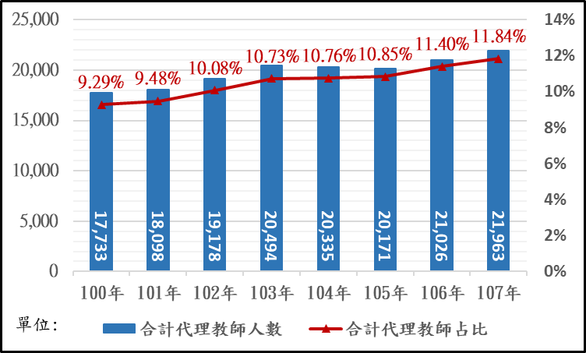
資料來源：教育部師資培育及藝術教育司官網，100年至107年中華民國師資培育統計年報。
表1 100年度至107年度公立高級中學以下學校及幼兒園代理教師占比明細表 單位: %
年度  項目 | 100 | 101 | 102 | 103 | 104 | 105 | 106 | 107
幼兒園代理教師占比 | 26.22 | 23.43 | 16.72 | 17.15 | 17.12 | 19.26 | 20.54 | 24.44
國小代理教師占比 | 8.90 | 9.34 | 10.37 | 11.41 | 11.47 | 11.55 | 11.95 | 11.79
國中代理教師占比 | 9.77 | 9.75 | 10.09 | 10.10 | 9.55 | 9.04 | 9.46 | 10.10
高中代理教師占比 | 7.99 | 7.96 | 8.24 | 8.92 | 9.64 | 10.00 | 10.60 | 11.20
資料來源：教育部師資培育及藝術教育司官網，100年度至107年度中華民國師資培育統計年報。
(三)部分縣市公立幼兒園代理教師比率偏高，甚逾50%
檢視107年度我國各縣市公立幼兒園代理教師平均比率高達24.44%，全國22縣市中僅6縣市低於該平均值，16個縣市高於平均值，其中嘉義縣為61.78%、嘉義市為54.29%，分居第1、2名(詳圖2)，即代理教師人數多於正式教師，如此以聘用代理教師為主，對幼兒學前教育之學習銜接、情緒穩定及家長互動等，因需較長磨合期恐產生不利影響。
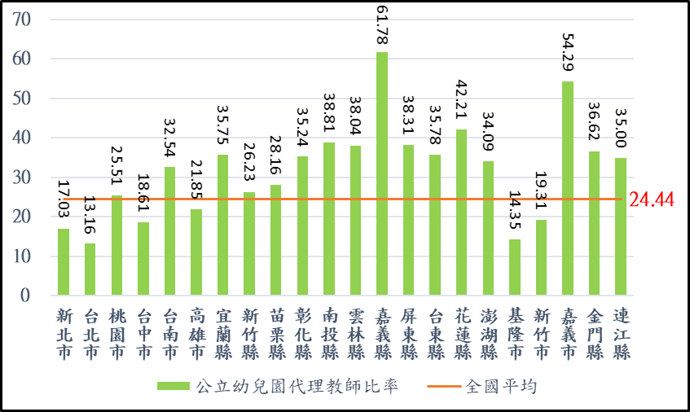
圖2 107年度我國各縣市公立幼兒園代理教師比率
資料來源：教育部師資培育及藝術教育司官網，107年中華民國師資培育統計年報。
綜上，為控管教師員額及減少人事支出，近年公立高級中學以下學校及幼兒園聘用代理教師概呈常態化，進用人數與比率有攀升趨勢，107年度各級學校比率均逾10%，幼兒園比率逾20%，其中部分縣市甚逾50%，比率偏高，有影響兒少受教權益之虞。
（分機：1932 陳如慧）

參聯合國兒童權利公約官網https://crc.sfaa.gov.tw/crc_front/index.php，兒少統計專區。

